阿勒泰地区教育系统赴内地引进教师招聘签约登记表
填表日期： 年 月 日
姓 名 |  | 性 别 |  | 出生  年月
族 别 |  | 学历 |  | 籍 贯
政治面貌 |  | 普通话水平  等级 |  | 教师资格种类
健康状况 |  | 婚姻状况 |  | 身份证  号码
联系电话 |  |  | 家庭住址（现居住地址）
本人通讯详细地址 |  |  |  | 邮箱
学习  经历  （从高中阶段起  填写） | 起止年月 |  | 毕业学校 |  | 所学专业
特长/技能
报考学校名称 |  |  |  | 报考学校代码
报考学段、学科 | 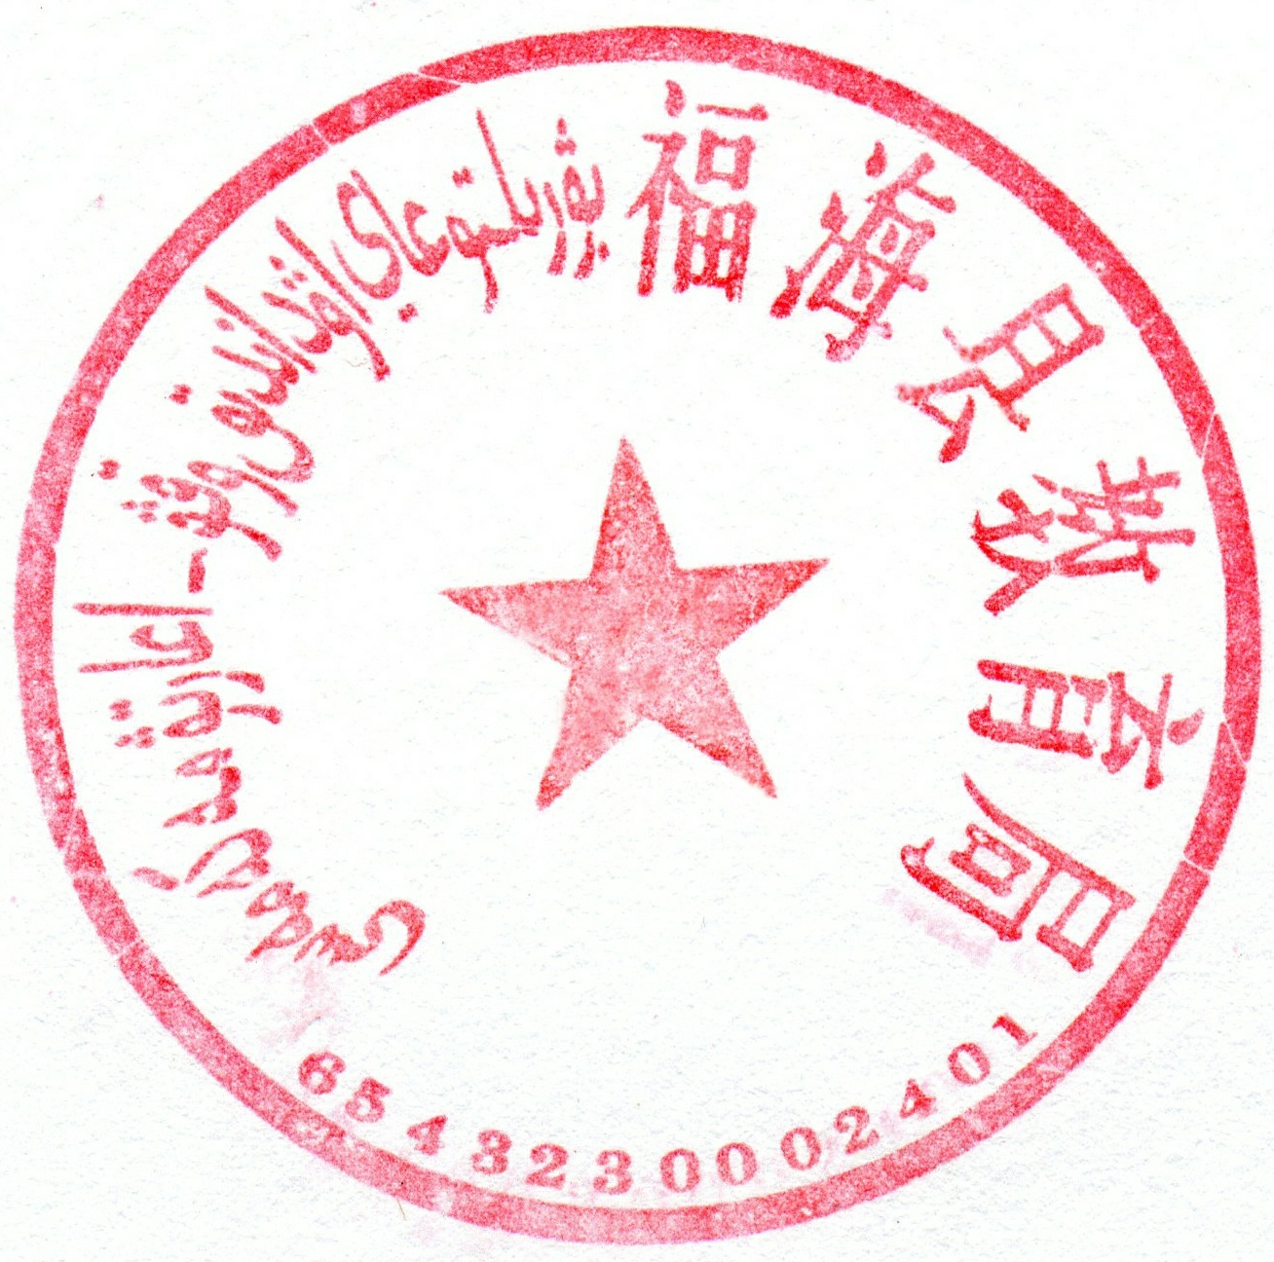  例如：初中历史
求职人签字： |  | 毕业院校（盖章）： |  | 招聘地州签字：
备注：
说明：1.本表2018年应届毕业生一式三份（本人、毕业院校、招聘地州各一份），历届毕业生一式两份（本人和招聘地州各一份）；
2.经面试合格已签约人员，参加当地统一组织的政审、体检及岗前培训；
3.正式录取后与聘用单位签订聘用合同，统一纳入当地正式教师队伍管理。
4.如遇同一岗位多人报考，将按照本岗位计划招聘人数和参加面试成绩从高分到低分进行录取，未被本岗位录取人员，经征求本人同意后，将调配录取到考生原报考县（市）相同学段、学科其他岗位。

